Back Number 14

Scandalli Super IV 投稿者： 川井 浩 投稿日： 6月29日(水)15時05分15秒
Scandalli Super VIとはScandalliの最高機種ですが、モデル名が似てますけどこれはSuper IV。中古です。とにかく音色がすばらしい。チャンバー付き、オール純正ハンドメードリード、４リード、ディスカントレジスタは９＋Master。Base Registerは３で、１２０ベース。程度は非常によく蛇腹もしっかりしています。 これもあまり出てこないモデルでコレクターアイテムになりそう。なにしろ弾き心地がすばらしい。 オールハンドメードリード＋チャンバーの音って本当に音に深みがあります。 お近くの人は是非触りにきてください。 遠くの方は近くの人が買う前に買っちゃいましょう。 今回のびっくり価格は２７万円。
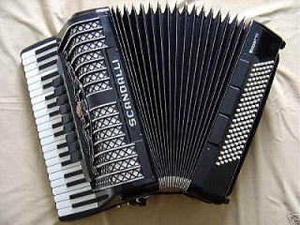

チロル風ベルト 投稿者： 川井 浩 投稿日： 6月28日(火)14時57分9秒
てるお様からご注文いただいたベルトは本日ヤマトの宅急便にて発送いたします。 明日にはお手元にとどくと思います。 使用感などをご報告いただけますと、皆さんの参考になると思いますので、是非ご批判のうえコメントを賜りたくよろしくお願い申し上げます。

楽譜 投稿者： 川井 浩 投稿日： 6月28日(火)14時54分33秒
yoshi様、アコ用楽譜はこのほかにも何点かヤフオクにだしてありますので、下記をクリックしていただき、同じ出展者のほかの出展物をごらんになれば見つけ易いと思います。 早速入札してください。 直接ご注文いただいても結構です。
http://page6.auctions.yahoo.co.jp/jp/auction/f35086814

アコ用楽譜 欲しいです 投稿者： yoshi 投稿日： 6月28日(火)13時29分27秒
まだ、「アコ用楽譜」は残っていますか？残っていましたら欲しいです。
「この曲が弾きたい」という曲が有れば、練習の励みになると
思うので。

チロル風ベルト（黒） 投稿者： てるお 投稿日： 6月28日(火)08時57分46秒
そう言えば、ライブで気が付いたのですが、アコ奏者のいわつなおこさんもチロル風ベルト（黒）に似たのをビクトリア・プロファイアーに装着されていましたがとても素敵でした。
ライブでも映えますね(^-^)/♪
http://ww41.tiki.ne.jp/~wanuke-th/

チロル風ベルト（白） 投稿者： てるお 投稿日： 6月28日(火)08時52分53秒
早速ご返事いただきありがとうございました。
先ほど１１５００円＋送料１２００円＝１２７００円を千葉銀の方へ振り込みいたしました。
ご都合の良いときで結構ですのでご発送してください。
よろしくお願いいたします。
http://ww41.tiki.ne.jp/~wanuke-th/

アコ用楽譜 投稿者： 川井 浩 投稿日： 6月28日(火)07時28分33秒
スイスの出版社のアコ用楽譜です。 親しみやすい曲は、ヨーロッパでポピュラーなアコ用の曲を集めてあります。 普段とは違う曲に出会える楽しみ、あ、この曲だったんだぁ！と偶然再会できる曲とか、の楽しみがあります。 今回の入荷は少量なので、あと１冊だけになりました。
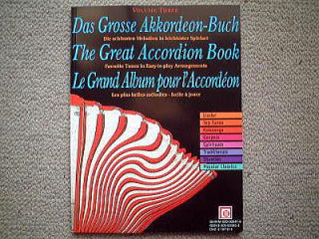

チロル風ベルト（白） 投稿者： 川井 浩 投稿日： 6月28日(火)07時22分40秒
てるお様、ごぶさたです。その後、お変わりありませんか？ 大手術をご経験なさったあと、あとは快方に向かっているものとお喜び申し上げます。 一度見ていただいたアコはその後、縁あって別の方にお買い求めいただきましたのでご安心ください。
イタリー製チロル風アコ用ベルトは最近すっかりヤフオクから抜けていたみたいです。うっかりしていました。本日あわてて再度掲載しました。 ところで、これはまだ在庫がありますので、どうぞヤフオクとは別にご注文ください。総革製に比べてソフトなので、付け心地も良く私も大変気に入っています。皆様にも是非お勧めします。
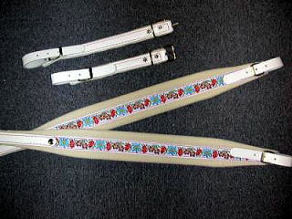

アコーデオン用ベルト 投稿者： てるお 投稿日： 6月27日(月)23時52分51秒
ご無沙汰しています。
過日は色々とご配慮を頂きながらご期待に添えず申し訳ございませんでした。
アコーデオン用ベルトが欲しいんですが、前に出ていましたチロル風・白120Base用のはお手持ちがありますでしょうか？
そんなに急いでいるわけではないんですが、もしありましたらよろしくお願いしたいと思っています。
ところで、東広島ではプロのアコーディオン奏者さんが出演するライブなどはありませんが、２１日に広島市の“ＯＴＩＳ！”でライブがあるという情報が入り聴きに行ってきました。
九州で活躍されている「いわつなおこ」さんがメンバーに入っている「トリオ・ロス・ファンダンゴス」のライブでアルゼンチンタンゴでしたが、切れが良くて演奏もダイナミックで楽しめました。
目の前２ｍ先で聴くアコってほんと凄いですね。マイクも付いていましたけどそれを差し引いても凄かったです。
東広島市でもこんなチャンスがあったら良いなと思いました。
やまぐちまりこさん
はじめまして 東広島市のてるおといいます。
やまぐちまりこさんは、九州でご活躍なんですよね。ライブとかで、本州にもいらっしゃることがおありなんですか？
いわつなおこさんの演奏を目の前で聴きましたが圧倒されてしまいました。プロの演奏ってやっぱり凄いなって思ったです。
http://ww41.tiki.ne.jp/~wanuke-th/

Free Base+Stradella Base+Chamber付アコ 投稿者： 川井 浩 投稿日： 6月26日(日)07時45分49秒
Free Base＋Stradella Baseにチャンバーまでついた最高級アコがこれ。現在入荷待ちの状態ですが、予告編としてお知らせします。ベースはHohner MorinoですからGolaに次ぐHohnerのフラッグシップモデル。 でもFree Baseつきのものは珍しい。 予定売価５５万円。 まだ入札にかけてませんが、ご興味のある方はご予約をお受けします。これまためったに出ないモデルですので、持つだけであなたはMusium！
